Trường THCS An Phú
Giáo viên: Trang Thị Ngọc Ánh
Tiết 1 buổi sáng thứ tư ngày 17/11/2021
Lớp dạy: 6A1

TIẾT 12. BÀI 5. BẢO QUẢN VÀ CHẾ BIẾN THỰC PHẨM TRONG GIA ĐÌNH(T1)
I. MỤC TIÊU BÀI HỌC: Sau bài học này học sinh phải:
1. Kiến thức
- Nêu được vai trò, ý nghĩa của việc bảo quản thực phẩm;
- Trình bày được một số phương pháp bảo quản thực phẩm phổ biến
2. Năng lực
2.1. Năng lực công nghệ
- Nhận thức công nghệ: Nhận biết được vai trò, ý nghĩa của bảo quản thực phẩm. Nhận biết được một số phương pháp bảo quản thực phẩm phổ biến.
- Sử dụng công nghệ: Sử dụng biện pháp để bảo quản thực phẩm.
- Đánh giá công nghệ: Đưa ra nhận xét cho sự phù hợp về dinh dưỡng cho một thực đơn ăn uống.
2.2. Năng lực chung
- Năng lực tự chủ, tự học.
- Năng lực giao tiếp và hợp tác: Biết sử dụng thông tin để trình bày, thảo luận các vấn đề liên quan đến bảo quản và chế biến thực phẩm trong gia đình, lắng nghe và phản hồi tích cực trong quá trình hoạt động nhóm
- Năng lực giải quyết vấn đề: Giải quyết được các tình huống đặt ra.
3. Phẩm chất
- Chăm chỉ: Có ý thức vận dụng kiến thức đã học vào thực tiễn cuộc sống.
- Trách nhiệm: Tích cực trong các hoạt động.
II. THIẾT BỊ DẠY HỌC VÀ HỌC LIỆU
1. Chuẩn bị của giáo viên
- Giấy A4. Phiếu học tập. Bài tập . Ảnh, power point, máy tính
2. Chuẩn bị của HS
- Dụng cụ học tập phục vụ cho cá nhân và quá trình hoạt động nhóm
- Học bài cũ. Đọc trước bài mới.
III. TIẾN TRÌNH DẠY HỌC
- Ổn định lớp (1’)
- Kiểm tra bài cũ(3’)
Giáo viên yêu cầu học sinh làm bài câu trắc nghiệm trên phần mềm đã cài đặt trên bài giảng
Câu 1: Thực phẩm được chia thành mấy nhóm?
A. 2 nhóm
B. 3 nhóm
C. 5 nhóm
D. 4 nhóm
Câu 2: Thực phẩm nào sau đây giàu chất đạm?
A. 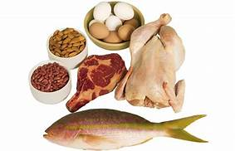
B. 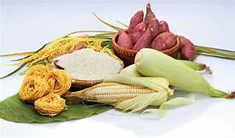
C. 
D. 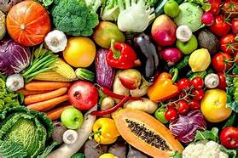
Câu 3: Quan sát thời gian phân chia các bữa ăn của 3 bạn dưới đây. Theo em, bạn nào có thời gian phân chia bữa ăn hợp lý?
A. Bạn thứ nhất: bữa sáng 6 giờ, trưa 13 giờ, tối 20 giờ
B. Bạn thứ hai: bữa sáng 7 giờ, trưa 12 giờ, tối 19 giờ
C. Bạn thứ ba: bữa sáng 7giờ, trưa 11 giờ 30’, bữa xế 14 giờ 30’, tối 18 giờ
D. Bạn thứ tư: bữa sáng 6 giờ 30, trưa 10 giờ 30’, tối 18 giờ.
- Tiến trình bài dạy
Hoạt động 1: Giới thiệu bài mới (3’)
a.Mục tiêu: Dẫn dắt vào bài mới
b. Nội dung: Giới thiệu nội dung bài học
c. Sản phẩm: Trả lời được câu hỏi
d. Tổ chức hoạt động
Hoạt động của GV và HS | Nội dung cần đạt
Chuyển giao nhiệm vụ
GV yêu cầu HS quan sát hình ảnh sau  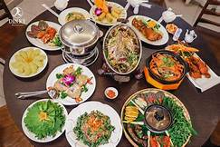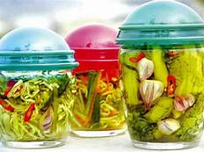  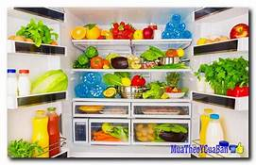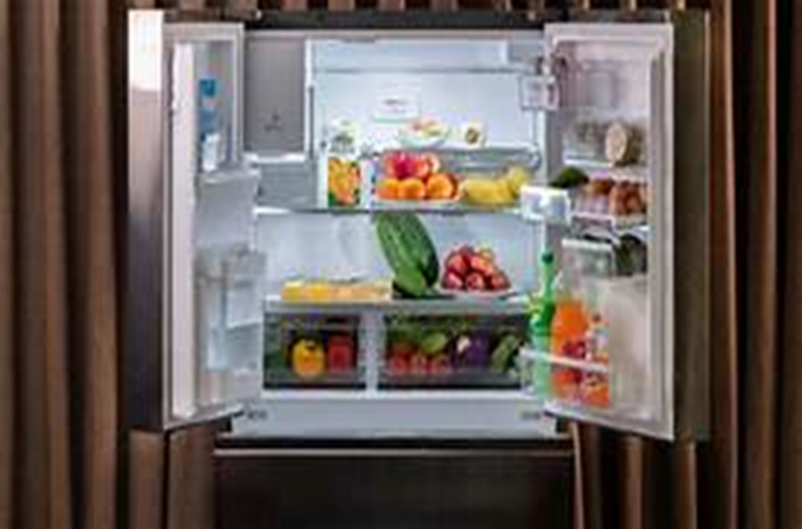  ? Kể tên các loại thực phẩm đang được bảo quản  ? Vì sao các thực phẩm đó lại chậm hư hỏng  GV yêu cầu HS quan sát, GV yêu cầu HS trong thời gian 2 phút và trả lời các câu hỏi trên  HS quan sát và tiếp nhận nhiệm vụ. | Trả lời được câu hỏi
Thực hiện nhiệm vụ
HS quan sát, vào phần cài đặt bài tập trả lời câu hỏi, và hoàn thành yêu cầu của GV khi học trực tuyến internet( Nếu trực tiếp trả lời câu hỏi tại lớp).
GV theo dõi, giúp đỡ HS gặp khó khăn.
Kết luận và nhận định
GV kiểm tra nhanh bài tập trắc nghiệm của HS
GV nhận xét câu trả lời
GV chốt lại kiến thức.
GV dẫn dắt vào bài mới: Như vậy tóm lại, đối với thực phẩm như thịt, cá, trứng, sữa, rau củ tươi sống chúng ta phải sử dụng các phương pháp chế biến và bảo quản.Thực phẩm phải bảo quản chu đáo, cẩn thận; cung cấp đủ chất dinh dưỡng và năng lượng cho cơ thể. Vậy cần tiến hành bảo quản thực phẩm như thế nào thì chúng ta vào bài hôm nay.
HS định hình nhiệm vụ học tập.
GV yêu cầu HS viết tựa bài 5: Bảo quản và chế biến thực phẩm trong gia đình.
Hoạt động 2: Hình thành kiến thức mới
Nội dung 1. Tìm hiểu vai trò, ý nghĩa của bảo quản thực phẩm(13’)
a.Mục tiêu: Nêu được vai trò, ý nghĩa của bảo quản thực phẩm trong gia đình
b. Nội dung: Vai trò, ý nghĩa của bảo quản thực phẩm.
c. Sản phẩm: Báo cáo nhóm 1 đã giao bài tiết trước và các nhóm khác nhận xét.
d. Tổ chức hoạt động
Hoạt động của GV và HS | Nội dung cần đạt
Chuyển giao nhiệm vụ
GV chiếu hình ảnh sau, yêu cầu HS quan sát  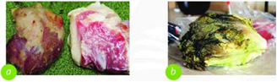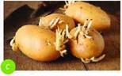  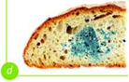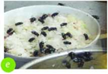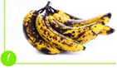  GV yêu cầu HS quan sát, GV yêu cầu HS trong cùng một nhóm bàn thảo luận trong thời gian 2 phút và trả lời các câu hỏi trên  1.Thực phẩm có thể bị hư hỏng do những nguyên nhân nào?  2. Làm thế nào đế hạn chế các tác nhân gây hư hỏng thực phấm?  HS nhận nhiệm vụ. |  | I. Bảo quản thực phẩm  1.Vai trò, ý nghĩa của bảo quản thực phẩm  - Vai trò: ngăn chặn sự xâm nhập và phát triển của vi sinh vật gây hại. Làm chậm quá trình hư hỏng của thực phẩm, tránh cho thực phẩm bị hao hụt chất dinh dưỡng.  - Ý nghĩa: bảo quản thực phẩm tạo sự thuận tiện cho con người trong việc chế biến và sử dụng.
Thực hiện nhiệm vụ
HS quan sát, trao đổi nhóm, và hoàn thành yêu cầu của GV.
GV theo dõi, giúp đỡ HS gặp khó khăn.
Báo cáo, thảo luận
GV yêu cầu đại diện nhóm 1 trình bày, nhóm khác nhận xét và bổ sung.
Đại diện nhóm 2 trình bày, nhóm khác nhận xét và bổ sung.
Kết luận và nhận định
GV nhận xét trình bày của HS.
GV cho HS xem video thực phẩm bị phân hủy
GV chốt lại kiến thức.
HS nhắc lại và ghi nội dung vào trong vở.
Nội dung 1. Tìm hiểu các phương pháp bảo quản thực phẩm (17’)
a.Mục tiêu: Trình bày được một số phương pháp bảo quản thực phẩm phổ biến
b.Nội dung: Phương pháp bảo quản thực phẩm
c. Sản phẩm: Báo cáo nhóm 3 đã giao bài tiết trước và các nhóm khác nhận xét.
d. Tổ chức hoạt động.
Hoạt động của GV và HS | Nội dung cần đạt
Chuyển giao nhiệm vụ
GV yêu cầu HS quan sát hình ảnh sau  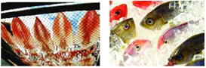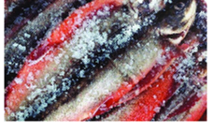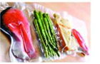  Hình 1 Hình 2 Hình 3 Hình 4  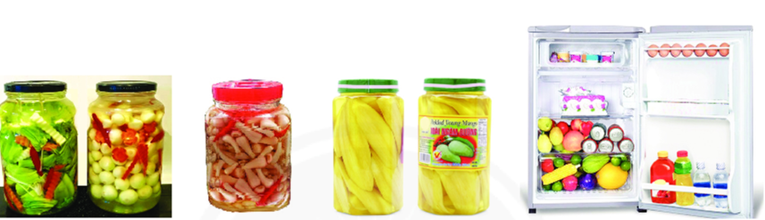  Hình 8 Hình 7 Hình 6 Hình 5  Một số phương pháp bào quản thực phẩm  GV yêu cầu nhóm 2 trình bày phần chuẩn bị phương pháp bảo quản thực phẩm hình 1, hình 2, hình 3, hình 4, hình 5, hình 6, hình 7, hình 8, hình 9, hình 10 trong thời gian 2 phút.  HS quan sát và tiếp nhận nhiệm vụ. |  | 2. Phương pháp bảo quản thực phẩm  - Bảo quản bằng nhiều phương pháp như: phơi khô hoặc sấy khô, ướp lạnh, cấp đông, ngâm giấm, ngâm đường, ướp muối, muối chua, hút chân không,...  - Tuỳ từng loại thực phẩm và điều kiện bảo quản, người sử dụng có thể lựa chọn phương pháp
Thực hiện nhiệm vụ
HS nhóm 2 phân chia nhiệm vụ tiến hành thảo luận và trình bày đúng phương pháp bảo quản thực phẩm tương ứng.
GV theo dõi, giúp đỡ HS gặp khó khăn.
Báo cáo, thảo luận
GV yêu cầu đại diện nhóm trình bày ý kiến của nhóm mình tương ứng với biện pháp bảo quản phù hợp tương ứng với hình 1, hình 2, hình 3, hình 4, hình 5, hình 6, hình 7, hình 8.
HS đại diện nhóm nêu ý kiến của nhóm mình tương ứng với biện pháp bảo quản phù hợp tương ứng với hình 1, hình 2, hình 3, hình 4, hình 5, hình 6, hình 7, hình 8
GV yêu cầu nhóm khác nhận xét và bổ sung.
Đại diện nhóm trình bày, nhóm khác nhận xét và bổ sung.
Kết luận và nhận định
GV nhận xét trình bày của HS.
GV chốt lại kiến thức.
GV nhận xét, giải thích và giới thiệu thêm hình ảnh cách bảo quản bằng phương pháp sấy khô và làm mứt.
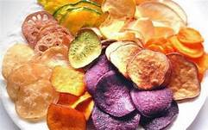
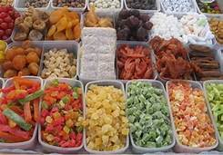

HS nghe và ghi nhớ, ghi nội dung vào trong vở
GV cho nhóm 3 trình bày phần sưu tầm hình ảnh, video thực phẩm bị hư hỏng và phương pháp bảo quản.
HS trình chiếu hình ảnh, video sưu tầm thực phẩm bị hư hỏng và phương pháp bảo quản.
GV nhận xét, góp ý, bổ sung
GV cho HS xem đoạn Video Clip phương pháp bảo quản thực phẩm đúng cách.

Hoạt động 3: Luyện tập(3’)
a. Mục tiêu: Củng cố kiến thức về bảo quản thực phẩm trong gia đình
b. Nội dung: Bảo quản và chế biến thực phẩm trong gia đình.
c. Sản phẩm: HS cả lớp hoàn thành được phiếu bài tập
d. Tổ chức thực hiện:
Hoạt động của GV và HS | Nội dung cần đạt
Chuyển giao nhiệm vụ
GV yêu cầu HS làm bài tập sau:  Bài tập 1: . Em hãy cho biết những sản phẩm dưới đây được bảo quản bằng phương pháp nào. (Lưu ý: Một sản phẩm có thể được xử lí kết hợp nhiều phương pháp bảo quản).  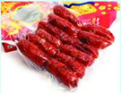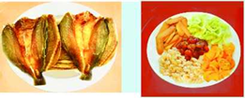  Lạp xường Cá khô Các loại mứt  HS nhận nhiệm vụ. | Hoàn thành được bài tập.
Thực hiện nhiệm vụ
HS tự suy nghĩ và hoàn thành bài tập.
Báo cáo, thảo luận
1-2 HS trình bày kết quả của mình, HS khác nhận xét và bổ sung.
Kết luận và nhận định
GV nhận xét, đánh giá trình bày của HS.
GV khen bạn có kết quả tốt nhất.
HS nghe và ghi nhớ.
Hoạt động 4: Vận dụng(5’)
a.Mục tiêu: Mở rộng kiến thức vào thực tiễn.
b. Nội dung: Bảo quản và chế biến thực phẩm trong gia đình
c. Sản phẩm: Hoàn thành nhiệm vụ. Bản ghi trên giấy A4.
d. Tổ chức thực hiện:
Hoạt động của GV và HS | Nội dung cần đạt
Chuyển giao nhiệm vụ
GV yêu cầu HS hoàn thành yêu cầu sau:  1.Mô tả các biện pháp đã được gia đình em sử dụng trong việc bảo quản thực phẩm tại gia đình  Ghi trên giấy A4. Giờ sau nộp lại cho GV. | Ghi trên giấy A4.
Thực hiện nhiệm vụ
HS thực hiện nhiệm vụ của GV tại nhà
Báo cáo, thảo luận
HS trình bày kết quả của mình, HS khác nhận xét và bổ sung.
Kết luận và nhận định
GV nhận xét, đánh giá trình bày của HS.
GV khen bạn có kết quả tốt nhất.
HS nghe và ghi nhớ.
PHỤ LỤC 1. Phiếu học tập 1. Em hãy trả lời các câu trắc nghiệm sau:
1/ Thịt thường được sử dụng phương pháp nào để bảo quản ?
- Phương pháp làm lạnh
- Phương pháp sấy khô
- Phương pháp đóng hộp
- Tất cả đều đúng
2/ Thời gian bảo quản thông thường của cá bằng phương pháp ướp đá tối đa là bao nhiêu?
- 24 giờ
- 7 – 10 ngày
- 2 – 3 tháng
- 1 – 2 năm
3/ Thực phẩm nào sau đây không được sử dụng?
- 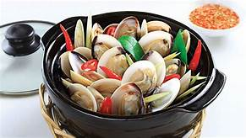
- 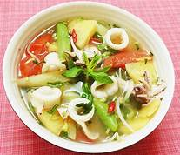
- 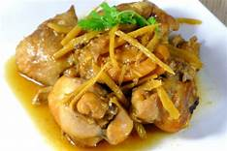
- 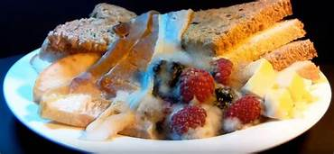

4/ Hình nào sau đây có phương pháp bảo quản chuối chín lâu dài nhất.
- 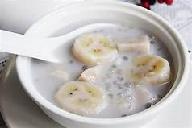
- 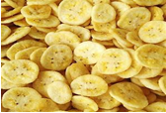
- 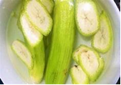
- 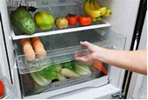
5/ Câu nào sau đây đúng nhất:
- Thịt lợn bị thối không nên chế biến mà bảo quản tủ lạnh.
- Rau củ tươi sống muốn để lâu nên bảo quản tủ lạnh, sấy khô, làm mứt, muối chua.
- Các trái cây nên ăn trong ngày không được để tủ lạnh.
- Thực phẩm nấu chín để bên ngoài bao lâu cũng được.

